Памятка для педагогов в период дистанционного обучения

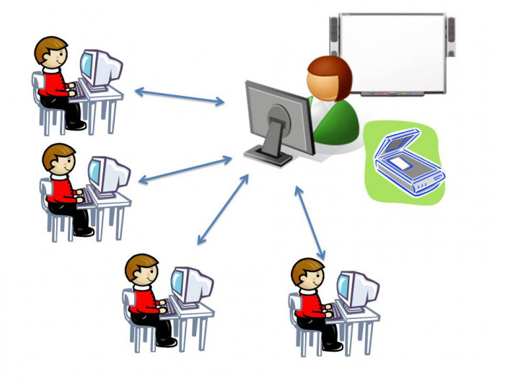1.При организации дистанционного обучения учитывайте дифференциацию по классам сокращение времени урока до 30минут (5,6 классы), 35 минут (7,9 классы).
2. Организуйте занятия в соответствии с учебным планом и расписанием , которое находится на официальном сайте школы.
3. В связи с переходом школы на дистанционное обучение внесите корректировки в рабочие программы и учебные планы в части форм обучения.
4. Используйте онлайн-ресурсы для дистанционного обучения: «Российская электронная школа», «Учи.ру». «Интернет-урок».
5 Спланируйте свою педагогическую деятельность с учетом системы дистанционного обучения, создайте простейшие, нужные для обучающихся ресурсы и задания.
6. Выражайте свое отношение к работам обучающихся в виде текстовых или аудио рецензий.
7. Время начала дистанционного обучения с 9.00 ( понедельник - пятница).
8. Учитель-предметник накануне урока должен отправить задание классу в группу соцсети «ВК» или «WhatsAPP»
9. Текущий контроль осуществляйте также в дистанционной форме через организацию обратной связи с использованием электронной почты, соцсети «ВК» или «WhatsAPP».
Всем успехов!!!

